借助数学实验教学模式发展学生空间观念实践例谈
上海市漕河泾新兴技术开发区实验小学 鲁琦
《义务教育数学课程标准（2011年版）》修改，充实了十个核心词，“数感、符号意识、空间观念、几何直观、数据分析观念、运算能力、推理能力、模型思想、应用意识、创新意识”，而这些核心词中，很少有像“空间观念”这样，从被提出以来，一直没有改变过，足以证明它的准确性和重要性；义务教育数学课程标准（2011年版）》对空间观念是这样叙述的：空间观念主要是指根据物体的特征抽象出几何图形，根据几何图形想象出所描述的实际物体；想象出物体的方位和相互之间的位置关系；描述图形的运动和变化，依据语言的描述画出图形$^{1}$。由此得知，空间观念即包括从生活中的实物到数学中的平面图形的抽象，也包括从平面图形到生活中的实物的想象，而小学阶段是空间观念发展的重要时期，在这个阶段，用什么样的方法能更有效的培养和发展学生的空间观念，是非常值得去思考和实践的。小学生的空间观念的形成只靠老师讲，学生看明显是不够的，因为课程标准同样指出，“数学活动经验的积累是提高学生数学素养的重要标志。”所以如果想有效提升学生的空间观念必然引导学生经历数学活动的过程，而且这个过程不能流于形式，这应该是我们在教学实践中去思考和探索的，其实关于如何提升培养和发展学生的空间观念的课题，已经有比较多的相关论述，但是对一线教师来说，缺乏的还是把相关理论转化成在课堂上行之有效的一种教学模式，有幸的是我校作为《发展小学生数学核心素养的实验教学研究》课题的基地校，在黄琰老师的带领下一直致力于数学实验课的实践和研究，在学习和研究的过程中学到了数学实验这样的教学模式，这种模式对教师设计学生的活动是很有意义的。“数学实验是实验者在数学思维的参与下，在某个特定的实验环境中，借助一定的技术或者物质手段，而进行的探索、实践活动，实验的最终目的是为了检验数学猜想、得到数学结论，或者是解决数学问题”2。小学数学实验教学就是把数学实验融入小学数学课堂，用数学实验的思维方式去思考和设计的课堂教学。如何利用数学实验教学模式的在小学的图形与几何板块的教学中发展学生的空间观念呢？下面以“以沪教版《数学》第七册‘圆的初步认识’为例”，谈谈在运用理解形数学实验的课堂模式，理解概念的本质，发展学生的空间观念的过程中的一些感悟。
上文提到义务教育数学课程标准（2011）对空间观念的解读：“空间观念主要是根据物体的特征抽象出几何图形……”；在“圆的初步认识”一课中，沪教版教材从生活中的圆形物体出发，初步抽象出圆这个图形；苏教版，人教版的教材中圆的概念的引出，也采用了
1中华人民共和国教育部.义务教育数学课程标准（2011年版）［S］.北京：北京师范大学出版社，2012.
2 吕叔湘.现代汉语词典(修订本)[M].北京:商务印书馆，1997:1146
这种方式，这种方式引入的好处在于素材来源于生活，学生比较熟悉，但是在实践的过程中发现，往往很多学生对这样建立的圆的表象是生活中认识的圆形物体，是一个圆面，而数学中的圆是一条封闭的曲线；在这点上用圆形物体来引入对理解圆的概念本质容易出现偏差，虽然可以用后续的画圆继续体会，但是还会有部分同学把数学中的圆和生活中的圆混淆。翻阅中学教材对圆的定义有两种，一种是平面上到定点的距离等于定长的点的集合，第二种是平面上一动点以一定点为圆心，以一定长度为为距离旋转一周所形成的封闭曲线叫做圆，直接给出这样的概念是不符合学生的认知规律的，对于小学生而言都是难于理解的，怎样避免直接给出这样的定义，而让学生准确理解圆的概念本质，并在这个过程中发展学生的空间观念，这应该是我们要尝试突破的。为了帮助学生正确理解数学中的圆的本质特征，必须要先体会圆是由无数个符合特定条件的点所构成封闭曲线，所以本课尝试放弃用实际生活中圆形物体引入，而借鉴了北师大的数学教材关于圆的引入方式，创设一个生活情境，在套圈游戏的过程中为了保证游戏的公平，如何安排小朋友的位置呢？ 如果对这个问题的思考停留在想一想，说一说，看一看，是难以形成空间观念的，只有借助实验，由学生自主探索，亲身实践，在观察，操作，归纳，交流中空间观念才能不断的生成和发展。
[教学片段一]
师：一年一度的新年游园活动就要开始了，今年仍然有我们的保留项目——套圈，4个小朋友同时套圈，像这样站可以吗？为什么？
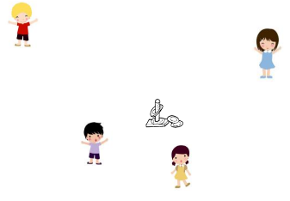
生：不可以，因为4个小朋友离杆子的距离不同，这样不公平
师：为了保证游戏的公平，我们制定了这样的规则：每位同学与杆子的距离为4米。如果把薄膜上的×当做杆子所在的位置，用1cm表示实际1m，请在薄膜上点出4个同学的位置。
学生用老师提供的工具（透明薄膜，记号笔，直尺）在透明薄膜上描点，老师把学生的透明薄膜重合，这些点形成一个圆。
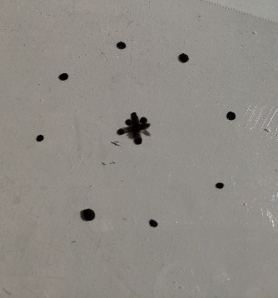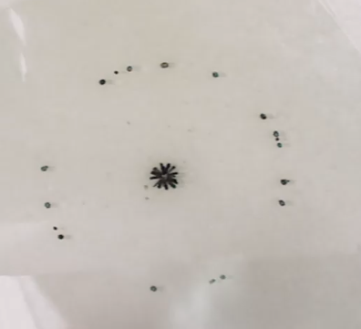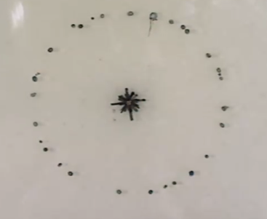

师：这些点形成一个什么图形？
生：圆
师：还能找到这样的点吗？能找到多少个？
生：能找到无数个。
[教学片段二]
师:老师今天给大家准备了一些工具：大头钉、回形针、细绳、橡皮筋、硬币、圆规。
请尝试用这些工具画圆并填写学习单
巡视，选择成功画出圆的方法，学生依次交流
生1：我用硬币成功画出圆，方法是沿着硬币的边缘描一圈
生2：我用大头钉和细绳成功画出圆，方法是用大头钉固定细绳，笔尖把细绳拉直，绕一圈
生3：我用大头钉和回形针成功画出圆，方法是用大头钉固定回形针，笔尖放在另一端，绕一圈
生4：我用圆规成功画出圆，方法是用针尖固定，用笔尖绕一圈
生5：我用大头钉和橡皮经尝试画圆，没有成功。
师：为什么没有成功？
生：因为橡皮筋有弹性。
师：生活中很多圆形的物体都能描出圆，今天先不讨论描圆的方法，其它几种方法能成功画出圆的关键是什么？小组讨论
生：关键要确定一点，还要确定长度
师：比较几种方法，你最喜欢哪一种？为什么？
生1：我更喜欢圆规，其它方法都需要两样东西，比较麻烦，圆规既可以定点又可以定长，用起来比较方便。
生2：其它方法画出的圆大小是固定的，而圆规可以自由选择。
师：老师要在黑板上画一个比较大的圆，能用圆规吗？用哪种方法比较合适？
生1：用圆规在黑板上没办法定点，大小也不够。
生2：可以用磁铁定点，用细绳和粉笔在黑板上绕一圈
师：有什么要提醒老师注意的吗？
生：细绳要拉直
生：磁铁不能动
教师黑板示范画圆
师：如果老师要在操场上画一个更大的圆，怎么画呢？
生：可以在操场上固定一点，用绳子绕一周
播放操场画圆视频
师：大家在纸上用工具画圆，老师在黑板上，在操场上画圆时，有什么共同特点吗？
生：都需要固定一点，固定长度。
师： 画圆时定的点，也就是圆的中心点，叫做圆心，一般用O表示，定的长度，也就是连结圆心到圆上任意一点的线段，叫做半径，一般用r表示。
师：圆上有多少个点？在同一个圆上的这些点有怎样的共同特点呢？
生：我们画出的圆上有无数个点，这些点与圆心的距离都相同。
师：这些点在圆上吗?(教师指圆内或者圆外的点)为什么？
生：不在圆上，因为它们圆心的距离不等于半径。
在第一个实验中，面对这个问题“怎样安排这4个同学的位置呢？位置可能在哪里呢？”空间观念强的同学会先进行想象，在是发展学生的空间观念的一次好机会，也是这些同学空间想象的初步表现，空间观念薄弱的同学，可以在透明薄膜借助工具描出4位同学的位置，在描一描的过程中体会这些点所在位置的多种可能性，逐步形成空间观念，最后当老师把多位学生的透明薄膜重合时，学生通过视觉直观，观察到这样的点有很多很多个，这许许多多的点形成一个“圆”，在这个实验过程中学生通过描一描，摆一摆，看一看，直观感受到圆的形成过程，这个过程为我们后续正确抽象出数学中的圆打下基础。
在第二个实验学生通过观察，交流，操作，归纳等活动采用多种画圆方法，了解画圆工具的多样性，在归纳的这些画圆方法的共性时，通过交流，体会圆上所有的的点距圆心的距离都相等，而距离圆心的距离小于半径或者大于半径的点不在圆上，而在圆内或者圆外。这样就解决了学生理解圆的概念时容易出现偏差的问题，圆是一个封闭的曲线图形（不包括圆内和圆外），不是生活中经常见到的圆面，帮助学生正确理解圆的本质特征，正确建立表象。
前文提到“空间观念即包括从生活中的实物到数学中的平面图形的抽象，也包括从平面图形到生活中的实物的想象”，通过前两个实验，已经完成了对圆这个图形的抽象，接下来要完成从图形到生活中的实物的想象，并且在这个过程中要注重发展学生的空间观念。
[教学片段三]
师: 同学们生活中见过圆吗？
生：钟面的边缘，硬币的边缘，车轮的一周……
师：确实，生活中确实有很多的圆，但是有些物体也可以是其它形状的，比如钟面也可以做成正方形的，硬币也可以是正方形的，但是有些物体如果不是圆的，大家就会觉得很奇怪吧，比如把车轮做成方形的，会怎样的？还真有人做了这样的实验。
观看方形车轮实验视频。
师：为什么方形的车轮会如此颠簸？而圆形不会呢？下面我们用学具在黑板上做个实验吧。
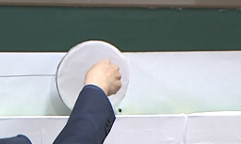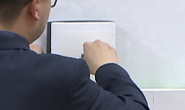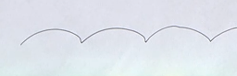
师：为什么圆形车轮的中心点在滚动时留下的痕迹是一条直直的线，而方形的车轮的中心点在滚动时留下的确是一条像波浪一样的线呢？我们再用电脑来做个实验。
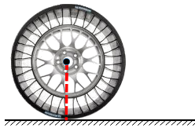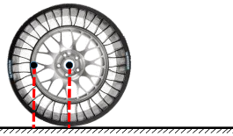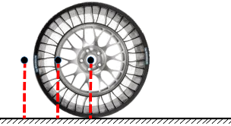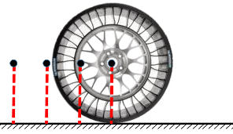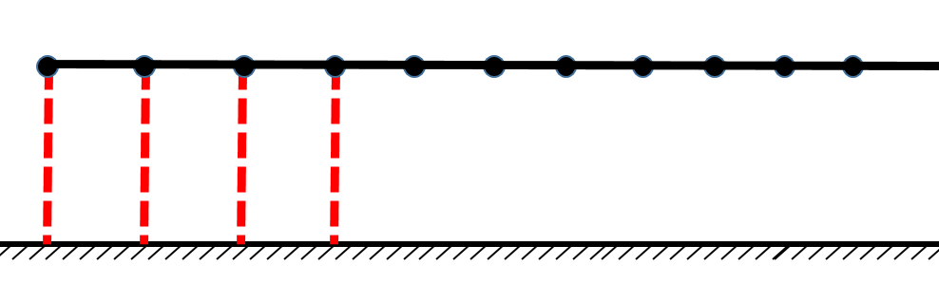
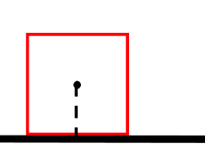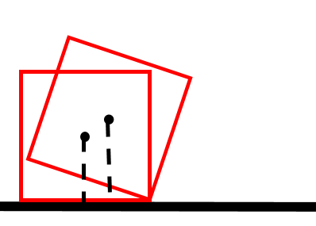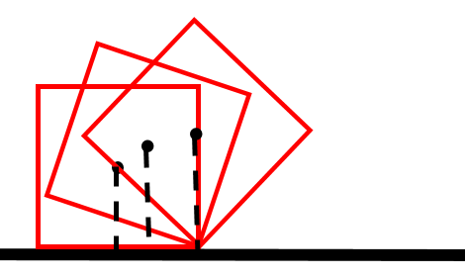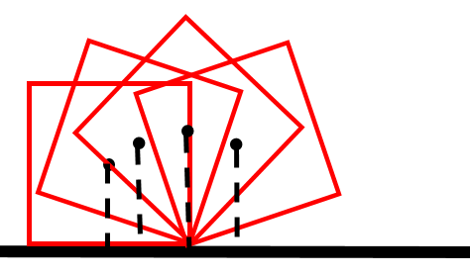

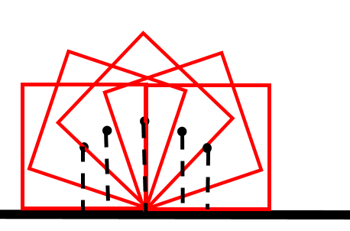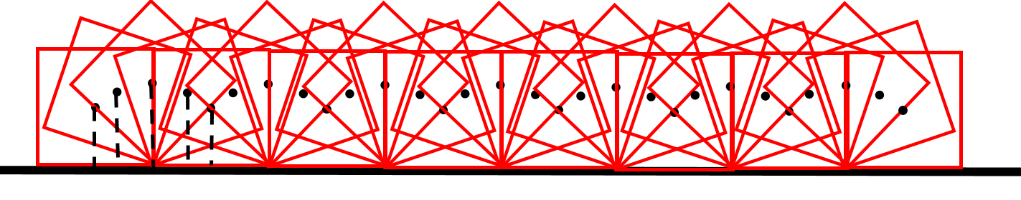

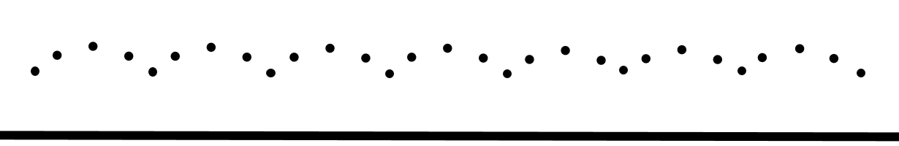

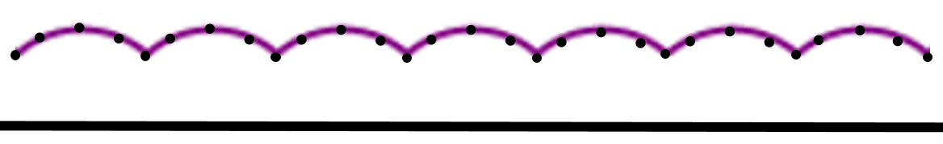
生：因为圆形的车轮无论怎么滚，都和中心离的一样远，而方形在滚动时边上的点和中心的距离却在变。
师：说的太好了，大家可以在生活中继续去探索，为什么生活中有很多的物体的边缘都做成圆的？
如果这节课与实际生活的联系仅仅停留在给学生看看生活中的“圆”，对学生空间观念形成的帮助是有限的，“车轮是方的可以吗？”如果只是看个新鲜，对学生的空间观念的发展也作用不大，问个为什么，这样的探索学生感兴趣，切实感受到数学在生活中的作用，而且在思考，交流的过程中，学生的空间观念得到了锻炼和考验，但是这个环节也有个遗憾，由于考虑学具的制作，学生的操作难度比较大，还是选择了老师在黑板上用学具实验和电脑模拟实验，学生观察，思考，交流的方式，专家老师在点评时指出，如果这个环节能由学生自主来操作，得出结论，将是一个很好的突破。我会在后面再上这节课时，进行改进，克服学具制作的困难，再设计一个更加完美的实验活动。
圆的定义到初中只要一个简单的定义的就可以解决，我们何必要大费周章的在小学设计这样的实验教学呢？其实初中阶段内容多，时间紧，这些简单的定义只能一带而过，而这种情况下，空间观念强的同学可以短时间内理解并且消化，而空间观念薄弱的同学往往对定义是一个似懂非懂的状态，甚至理解会出现偏差，所以我们在小学做一些铺垫，不止在这一节课，我们要在在小学的图形与几何板块重视发展学生的空间观念，而小学生空间观念的形成往往基于对事物的观察、操作与想象, 这就离不开数学实验的教学模式，恰当的实验操作活动有利于促进学生主观能动性的发挥，可以调动学生的多种感官，有效的形成和发展学生的空间观念，为他们后续的学习积累更加深厚的数学素养。

